Calcul différentiel (201-SN2-RE) – Hiver 2025
A.6 Radicaux

Documents
— Volume web

A.6 Radicaux (p.396)

Racine carrée
$\sqrt{a}=b$ si $b^{2}=a$ et $b≥0$.
$\sqrt{9}=3$ (car $3^{2}=9$ et $3≥0$)
Notation : $\sqrt{9}=\sqrt[2]{9}=9^{1/2}=3$
(car $3=3^{2⋅\frac{1}{2}}={\left(3^{2}\right)}^{1/2}=9^{1/2}$)

(Bonus culture)
$\sqrt{-1}= ?$ (pas de solution réelle)
Création du nombre $i$ tel que $i^{2}=-1$.
Nombre complexe : très utile… mais on ne les utilise pas de notre cours ! Donc $\sqrt{\text{nombre négatif}}$ n’est pas défini.

Racine cubique
$\sqrt[3]{a}=b$ si $b^{3}=a$
$\sqrt[3]{8}=2$ car $2^{3}=8$
$\sqrt[3]{-8}=2$ car ${\left(-2\right)}^{3}=-8$
$$\sqrt[3]{a}=a^{1/3}$$

Racine $n$-ième
— Si $n$ est impair : $\sqrt[n]{a}=b$ si $b^{n}=a$
— Si $n$ est pair : $\sqrt[n]{a}=b$ si $b^{n}=a$ et $b≥0$
$\sqrt[4]{16}=2$ car $2^{4}=16$
$\sqrt[5]{-243}=-3$ car ${\left(-3\right)}^{5}=-243$
$\sqrt[n]{a}=a^{1/n}$ (souvent + facile de convertir en exposant)

Propriétés des radicaux
Tableau A.4 (p.397)
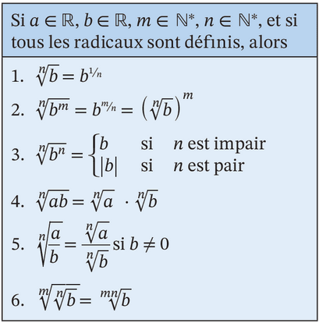
— Découle directement des propriétés des exposants
— Truc : Remplacer racine par exposant… c’est ce que je fais à peu près tout le temps

Exercice A.6 (p.398)
1. a, e, h.
2. a, b, c, e, h (valeur absolue!).

